连接器OcrInvoice使用文档说明

## 1. 背景

OcrInvoice是一个增值税发票识别和校验库，提供了增值税发票识别、增值税发票核验、增值税发票（卷票）识别的方法。

另外由于低代码平台对响应的中文字段无法解析，出现问题后无法后续添加其它接口，因此使用java来实现解析，方便集成阿里云官方提供的API接口。

示例效果如下：

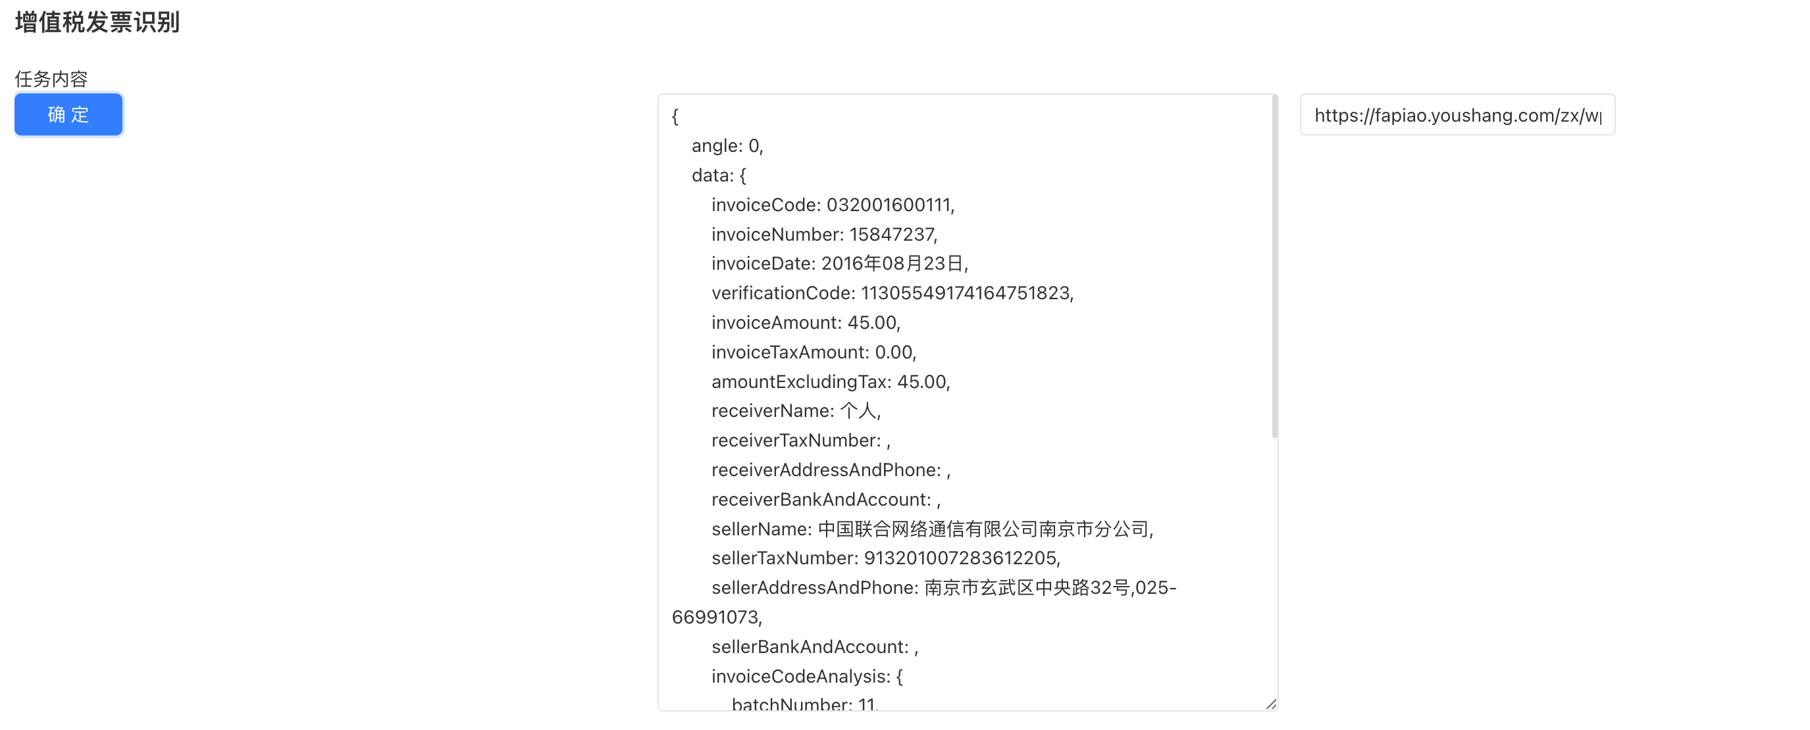

## 2. 依赖库方法

### rollTicketOcr

增值税发票卷票识别， 参考：<https://market.aliyun.com/apimarket/detail/cmapi00042852>

入参：

RollTicketRequest(String url, String img)

出参：

RollTicketResponse

### invoiceOcr

增值税发票识别， 参考： <https://market.aliyun.com/apimarket/detail/cmapi027758>

入参：

OcrInvoiceRequest(String url, String img, Integer pdf_no)

出参：

OcrInvoiceResponse

### invoiceCheck

增值税发票验真， 参考：<https://market.aliyun.com/apimarket/detail/cmapi00050226>

入参：

InvoiceCheckRequest(String fphm, String kprq, String fpdm, String xym, String bhsje)

出参：

InvoiceCheckResponse

## 3. 示例

### 3.1 添加连接器

应用集成中心中添加连接器：增值税发票识别和校验（OcrInvoice）

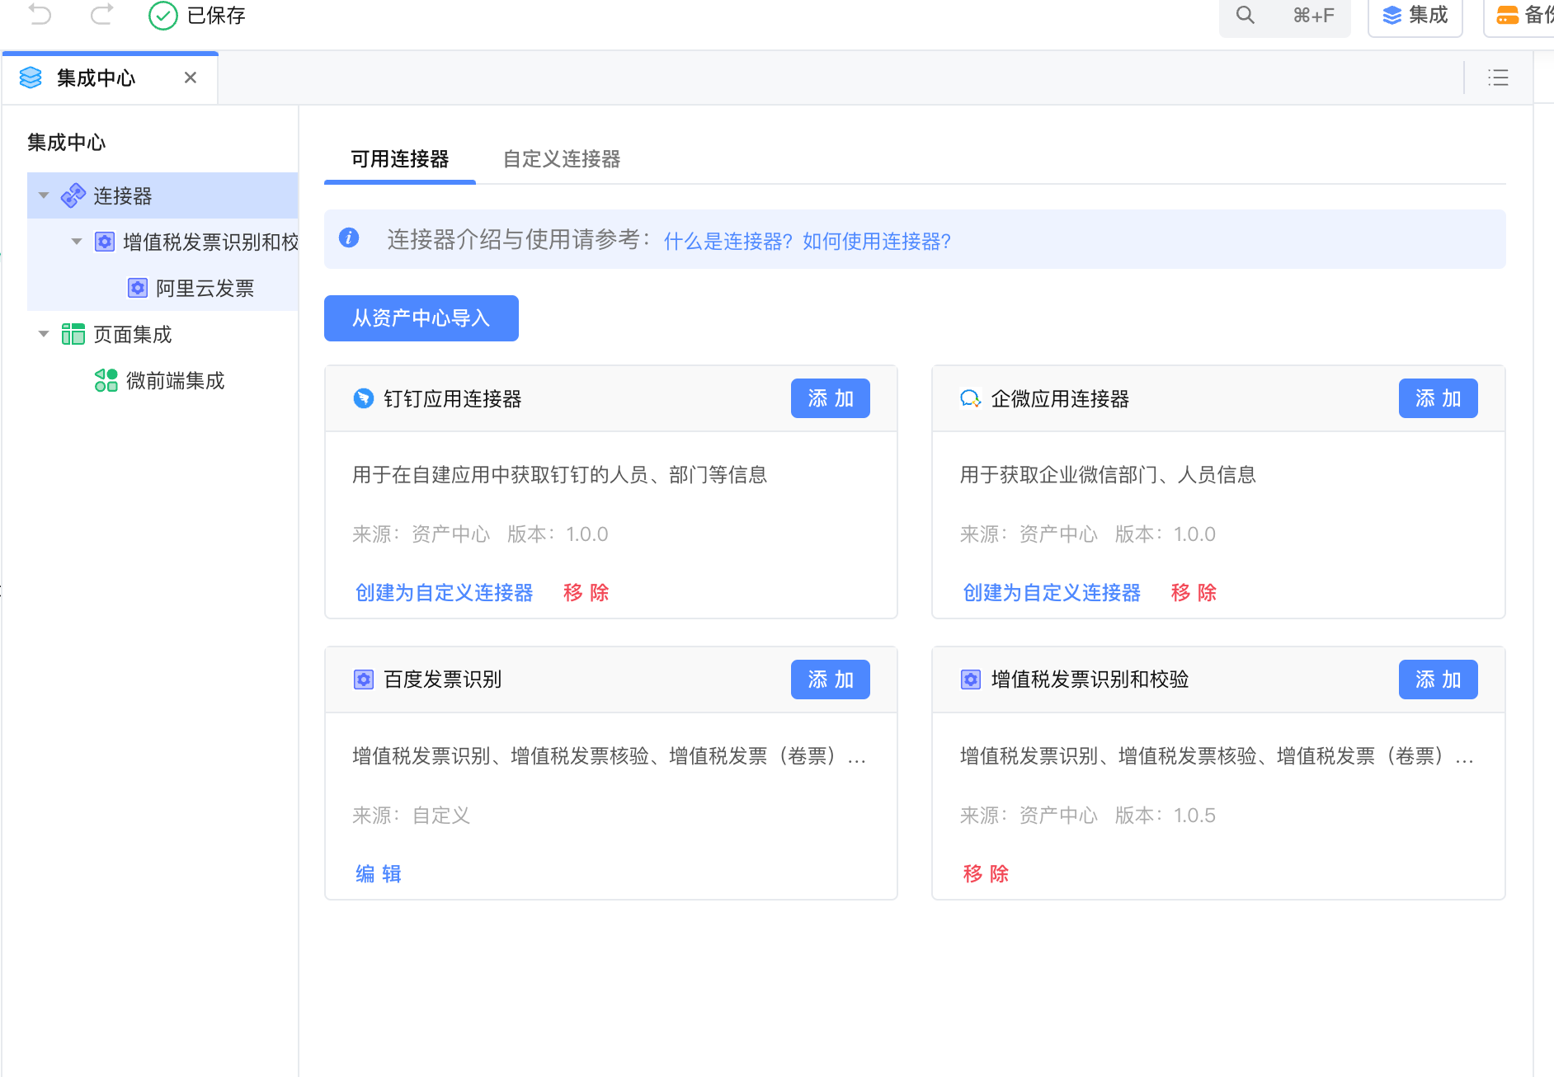

填写在阿里云上购买或体验 <https://market.aliyun.com/apimarket/detail/cmapi027758> 后产生的 appcode, 如之前有购买过，appcode可通用。

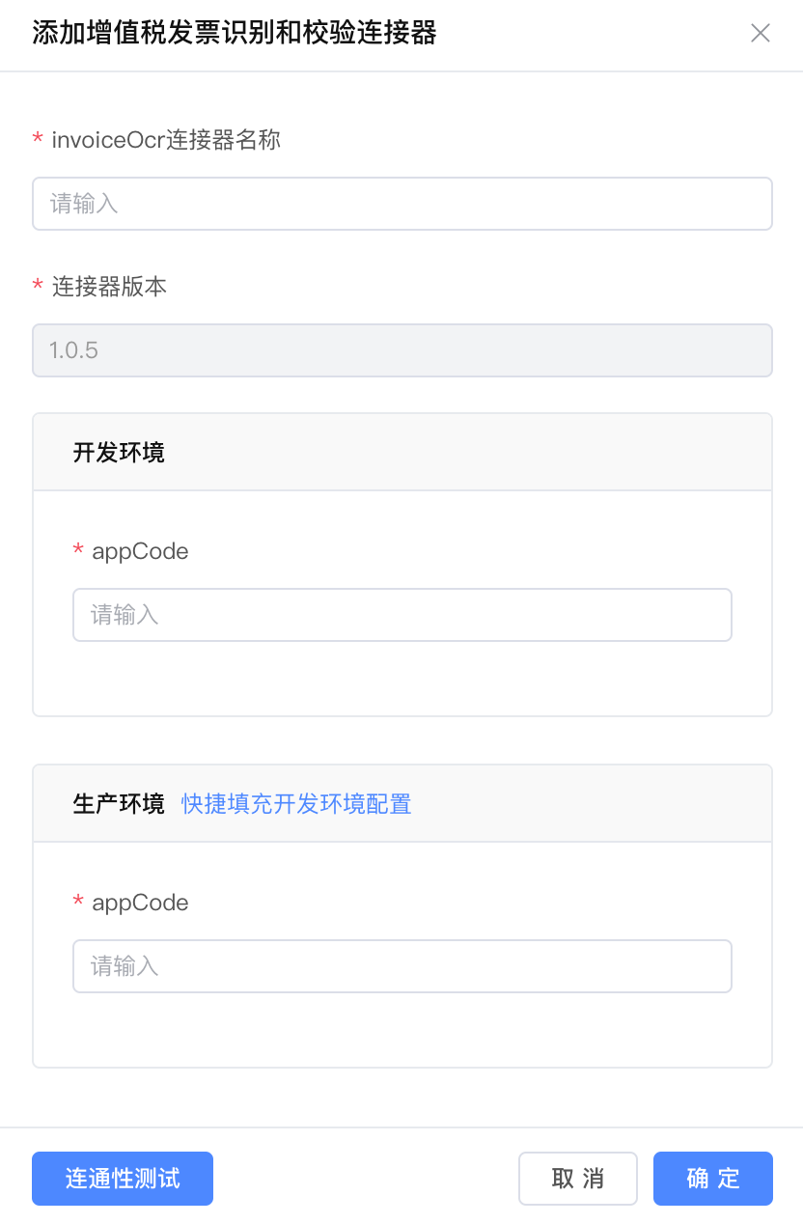

appcode可以买家控制台查看：

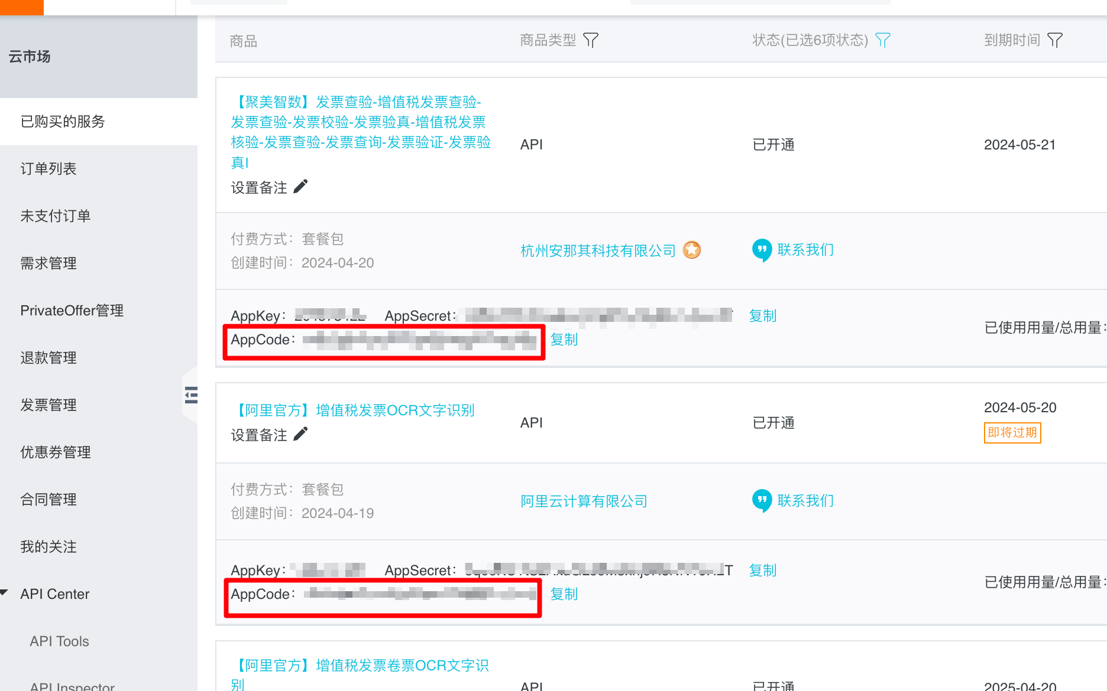

### 3.2 连接器调用示例

以增值税发票校验为例

在服务端逻辑中添加逻辑，并添加局部参数variable1和响应结果result:

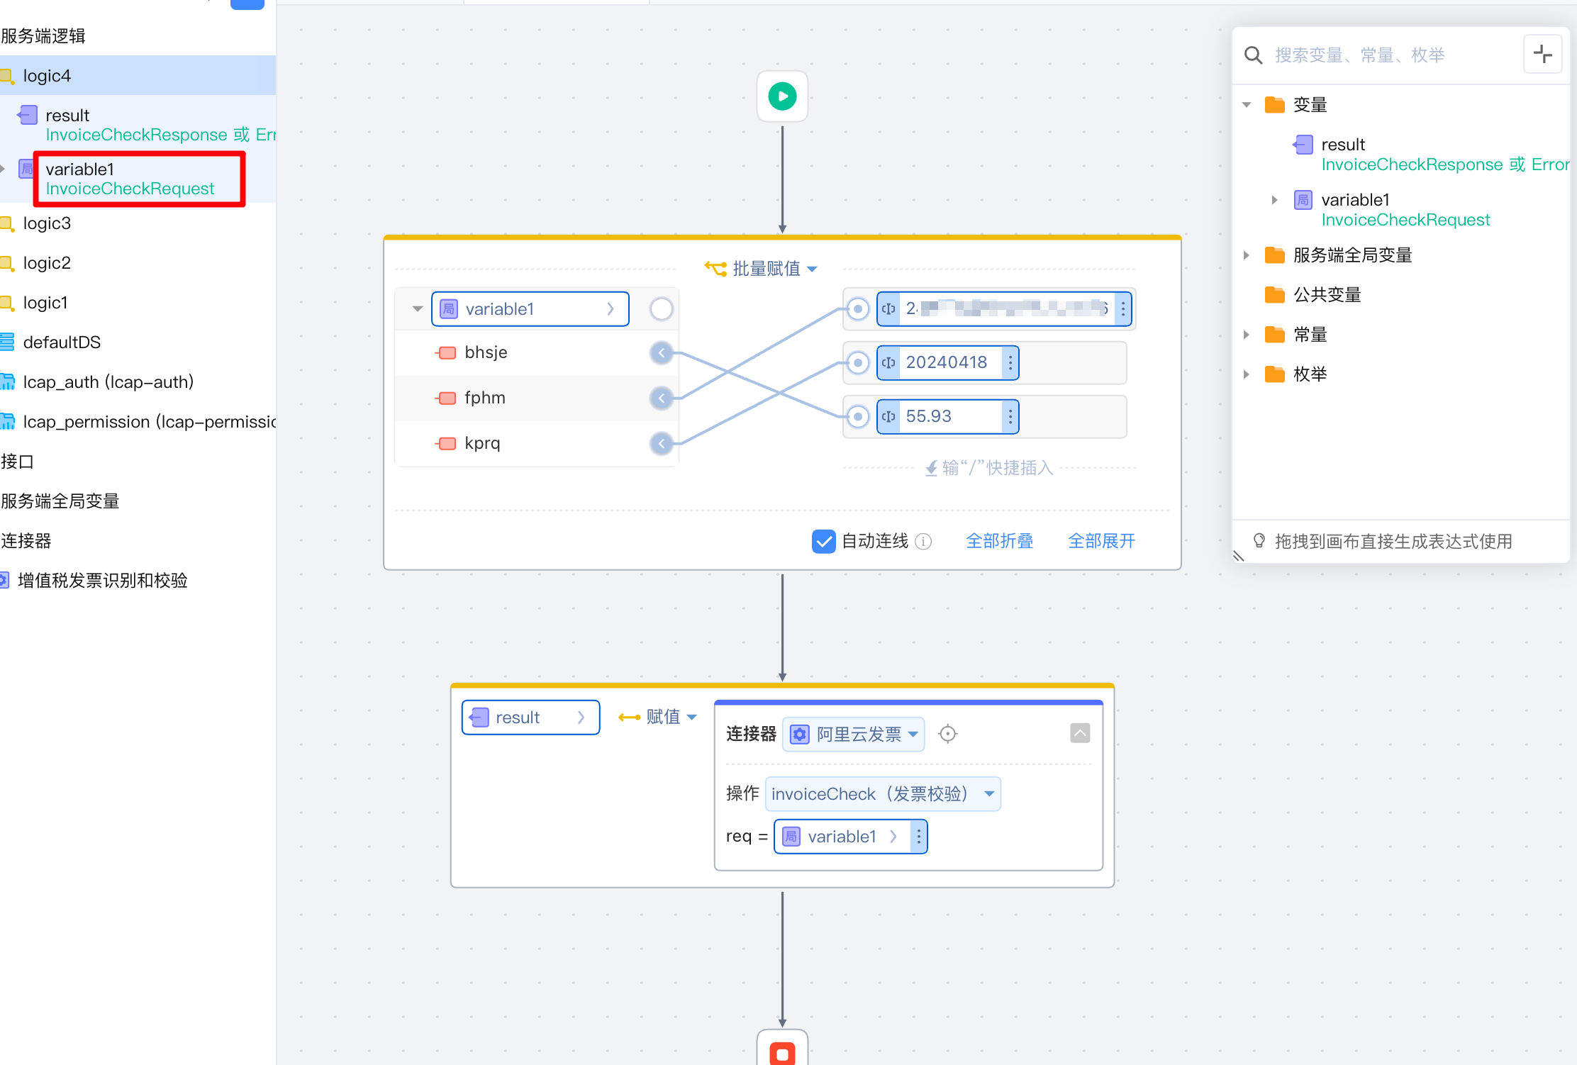

注意variable1 的类型选择为连接器的结构体InvoiceCheckRequest，并按照官方的文档说明赋值对应参数，此处以电商发票为例，填写了发票号码，开票日期，不含税价格（实际此处是含税价格）。

前端页面调用服务端逻辑示例：

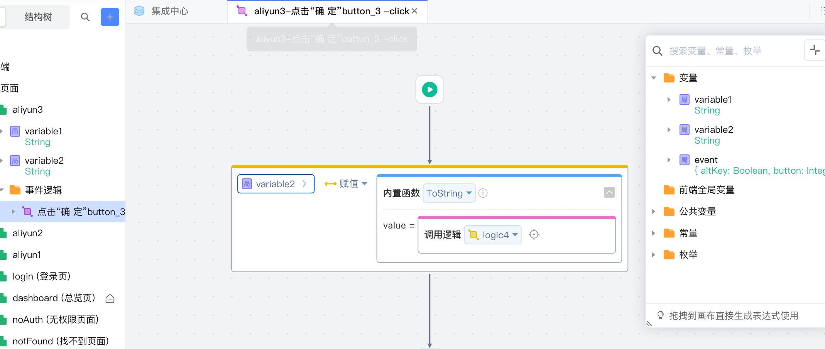

页面调用服务逻辑后，结果如下：

